LÍNEAS ARGUMENTATIVAS.

RESPUESTAS IMPRECISAS O INCOMPLETAS, DEBER DE REPARACIÓN. Es obligación de todas las autoridades, promover, respetar y garantizar los derechos humanos, entre ellos el de acceso a la información pública, por lo que las respuestas ilegibles, imprecisas o incompletas generan una afectación inicial susceptible de ser reparada mediante el recurso de revisión.

DEBERES DE LAS AUTORIDADES. El derecho de acceso a la información pública es un derecho humano constitucionalmente reconocido en consecuencia todas las autoridades en el ámbito de sus competencias, funciones y atribuciones tienen la obligación de respetarlo, protegerlo y garantizarlo.
VERSIONES PÚBLICAS, DE LA ELABORACIÓN DE LAS. Los Sujetos Obligados deberán de elaborar las versiones públicas de aquella información que consideré susceptible de clasificarse, debiendo de considerar las formalidades que establece la normatividad aplicable, entre las cuales se encuentra la emisión del acuerdo respectivo del comité de transparencia, el que deberá adjuntarse a la respuesta, de lo contrario se consideran documentos alterados o de clasificación fraudulenta. Porque ya que el documento se entrega deberá estar acompañado del acuerdo en donde se explicara qué tipo de datos se están testando y la razón de ello, para que el particular conozca los efectos de la clasificación y no acceda a un documento que este tachado.

ÍNDICE

ANTECEDENTES 3
CONSIDERANDO 9
PRIMERO. De la competencia 9
SEGUNDO. De la oportunidad y procedencia. 10
TERCERO. De previo y especial pronunciamiento 11
I.Del derecho de petición 11
CUARTO. Planteamiento de la Litis 14
QUINTO. Estudio y resolución del asunto 14
SEXTO. De la elaboración de la versión pública. 43
SÉPTIMO. Vista a los órganos de control interno. 55
R E S O L U T I V O S 57

Resolución del Pleno del Instituto de Transparencia, Acceso a la Información Pública y Protección de Datos Personales del Estado de México y Municipios, con domicilio en Metepec, Estado de México; de fecha dieciséis (16) de octubre de dos mil diecinueve.

VISTO el expediente electrónico formado con motivo del recurso de revisión 06593/INFOEM/IP/RR/2019 promovido por --------------------------------- en su calidad de RECURRENTE, en contra de la respuesta del Ayuntamiento de Polotitlán en lo sucesivo el SUJETO OBLIGADO, se procede a dictar la presente resolución, con base en los siguientes:

ANTECEDENTES

- El día cinco (05) de julio de dos mil diecinueve, se presentó ante el SUJETO OBLIGADO vía Sistema de Acceso a la Información Mexiquense (SAIMEX), la solicitud de información pública registrada con el número 00078/POLOTI/IP/2019, mediante la cual solicito:

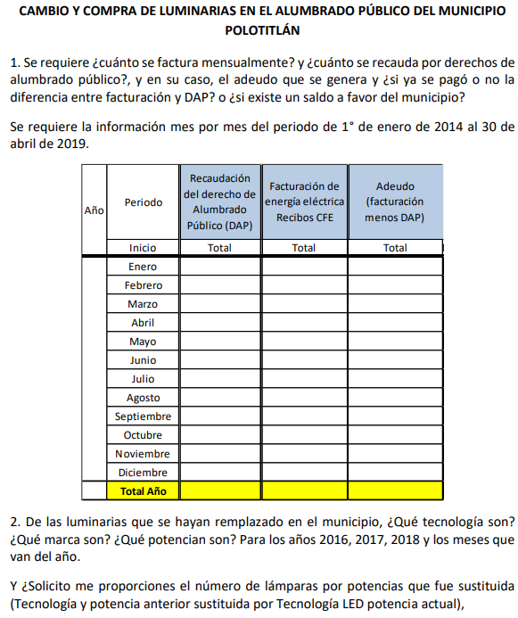
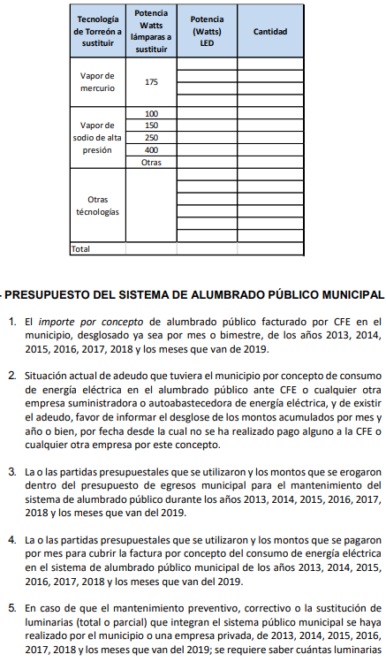


- Señaló como modalidad de entrega de información: A través del SAIMEX.

- El día ocho (08) de Julio de 2019, el Sujeto Obligado Solicitó una aclaración en los siguientes términos:

- El día nueve (09) de Julio de 2019, el particular realizo la aclaración en los siguientes términos:

- El SUJETO OBLIGADO en fecha nueve (09) de agosto del año que transcurre, dio contestación mediante el archivo electrónico denominado BRN3C2AF45B565E_041101.pdf, mismo que contiene las respuestas emitidas por los servidores habilitados competentes, omitiendo su inserción en el presente apartado dada la extensión de su contenido, sumado a que ya es del conocimiento de las partes y que será analizado en párrafos subsecuentes.

- El día doce (12) de agosto de 2019, el particular interpuso el recurso de revisión, en contra de la respuesta, señalando como:

- Acto impugnado: “El Sujeto Obligado, en su respuesta de fecha 9 de agosto de 2019 mediante el folio de solicitud: 00078/POLOTI/IP/2019, no respondió de forma completamente clara la solicitud de información realizada por el hoy quejoso, misma que ha sido clara y precisa. Fecha de solicitud: 5 de julio de 2019 Sujeto Obligado: Municipio de Polotitlán” (Sic)

- Razones o Motivos de inconformidad: “Como puede observar en la respuesta del municipio de Polotitlán (sujeto obligado), proporciona una respuesta con poca claridad y disgregación en lo referente a la recaudación por derecho de alumbrado público (DAP); por lo que se viola la Constitución Política de los Estados Unidos Mexicanos y todas las leyes secundarias relacionadas con el acceso a la información pública gubernamental.” (Sic)

- Adjunta el archivo denominado Queja_.docx, en cuyo contenido el particular expresa sus motivos de inconformidad que a groso modo versan en los anteriormente trascritos, inconformidad que al ser de mayor extensión y del conocimiento de las partes, se omite su transcripción literal en el presente apartado. Asimismo adjunta el archivo BRN3C2AF45B565E_041101.pdf, que corresponde a la contestación emitida por el SUJETO OBLIGADO, por lo que en relatadas circunstancias también se omite su inserción.

- El Comisionado Ponente con fundamento en lo dispuesto por el artículo 185 fracción II de la ley de la materia, a través del acuerdo de admisión de fecha dieciséis (16) de agosto de dos mil diecinueve, puso a disposición de las partes el expediente electrónico vía Sistema de Acceso a la Información Mexiquense SAIMEX a efecto de que en un plazo máximo de siete días manifestaran lo que a su derecho convinieran, ofrecieran pruebas y alegatos según corresponda a los casos concretos, de esta forma para que el SUJETO OBLIGADO presentará el informe justificado procedente.

- El SUJETO OBLIGADO en fecha veintisiete (27) de agosto 2019 rindió el informe justificado a través de un archivo electrónico comprimido denominado servicios publicos.rar, cuyo contenido ciertamente cumplimentaba la primigenia respuesta; sin embargo fueron testados datos que no eran susceptibles de ser protegidos, motivo por el cual no fueron puestos a la vista de la hoy recurrente. Por su parte el particular dejó de manifestar lo que a su derecho conviniera y asistiera.

- Consecutivamente, el Comisionado Ponente decretó el cierre de instrucción mediante acuerdo de fecha veinticinco (25) de septiembre de 2019, seguidamente mediante acuerdo de fecha nueve (09) de octubre del mismo año, se amplió el termino para resolver, por lo que, ordenó turnar el expediente a resolución.

CONSIDERANDO

PRIMERO. De la competencia

- Este Instituto de Transparencia, Acceso a la Información Pública y Protección de Datos Personales del Estado de México y Municipios, es competente para conocer y resolver del presente recurso de conformidad con el artículo: 6, apartado A, fracción IV de la Constitución Política de los Estados Unidos Mexicanos; 5, párrafos vigésimo segunda, vigésimo tercera y vigésimo cuarto fracciones IV y V de la Constitución Política del Estado Libre y Soberano de México; artículos 1, 2 fracción II, 13, 29, 36 fracciones I y II, 176, 178, 179, 181 párrafo tercero y 185 de la Ley de Transparencia y Acceso a la Información Pública del Estado de México y Municipios; y 10, 7, 9 fracciones I y XXIV, y 11 del Reglamento Interior del Instituto de Transparencia, Acceso a la Información Pública y Protección de Datos Personales del Estado de México y Municipios.

SEGUNDO. De la oportunidad y procedencia.

- El medio de impugnación fue presentado a través del SAIMEX, en el formato previamente aprobado para tal efecto y dentro del plazo legal de quince días hábiles otorgados; para el caso en particular es de señalar el SUJETO OBLIGADO entrego su respuesta el día nueve (09) de agosto de dos mil diecinueve, de tal forma que el plazo para interponer el recurso transcurrió del día doce (12) de agosto al treinta (30) de agosto de 2019; en consecuencia, el ahora recurrente presentó su inconformidad el día doce (12) de agosto de 2019; es decir, dentro del plazo legalmente establecido para tal efecto.

- Por otro lado, el escrito contiene las formalidades previstas por el artículo 180 último párrafo de la Ley de la materia actual, por lo que es procedente que este Instituto de Transparencia, Acceso a la Información Pública y Protección de Datos Personales del Estado de México y Municipios, conozca y resuelva el presente recurso.

TERCERO. De previo y especial pronunciamiento

Del derecho de petición

- Previo al ingreso del estudio de la Litis, se considera necesario primeramente traer a contexto las expresiones desarrolladas en las solicitudes de información, a saber: "¿cuánto..."; "¿Cuántas..."; "¿cuál fue...?".

- Al respecto, son expresiones no constituyen un derecho de acceso a la información pública y por lo tanto no es atendible mediante una solicitud de Acceso a la Información, porque se tratan de manifestaciones subjetivas vertidas por el particular, interrogantes y declaraciones que no se colman con la entrega de documentos, situación que conlleva a afirmar que se está en presencia del ejercicio del DERECHO DE PETICIÓN.

- Por lo que la entrega de una razón o un razonamiento por parte del Sujeto Obligado no es algo que la ley establezca como atribución, derecho, o facultad; pues ello implicaría un juicio de valor referente a un cuestionamiento realizado, los cuales, al constituir interrogantes, inquietudes y manifestaciones se satisfacen vía derecho de petición.

- Así, es transcendental dejar en claro lo que debe entenderse por derecho de petición y por derecho de acceso a la información pública.

- Por lo que respecta a la definición de derecho de petición, el Maestro Ignacio Burgoa Orihuela refiere: “…es un Derecho Público subjetivo individual de la Garantía Respectiva Consagrada en el Artículo 8 de la Ley Fundamental. En tal virtud, la persona tiene la facultad de acudir a cualquier autoridad, formulando una solicitud o instancia escrito de cualquier índole, la cual adopta, específicamente, el carácter de simple petición administrativa, acción o recurso, etc. “.

- Por su parte, David Cienfuegos Salgado, concibe al derecho de petición como “el derecho de toda persona a ser escuchado por quienes ejercen el poder público. ” .

- A este respecto, y para diferenciar el derecho de petición al derecho de acceso a la información, resulta conducente señalar que José Guadalupe Robles, conceptualiza el derecho a la información como “un derecho fundamental tanto de carácter individual como colectivo, cuyas limitaciones deben estar establecida en la ley, así como una garantía de que la información sea transmitida con claridad y objetividad, por cuanto a que es un bien jurídico que coadyuva al desarrollo de las personas y a la formación de opinión pública de calidad para poder participar y luego influir en la vida pública. “.

- Además, el derecho a la información constituye una prerrogativa de acceder a documentación en poder de los Sujetos Obligados, NO ASÍ A REALIZAR CUESTIONAMIENTOS, O MANIFESTACIONES SUBJETIVAS. Sirve de apoyo a lo anterior la definición de derecho a la información de Ernesto Villanueva Villanueva que dice: “la prerrogativa de la persona para acceder a datos, registros y todo tipo de informaciones en poder de entidades públicas y empresas privadas que ejercen gasto público o cumplen funciones de autoridad, con las excepciones taxativas que establezca la ley en una sociedad democrática.” .

- De lo anterior, se puede concluir que la distinción entre el derecho de petición y el derecho de acceso a la información estriba, principalmente, en que en el primero de ellos la pretensión del peticionario consiste generalmente en obligar a la autoridad responsable a que actúe en el sentido de contestar lo solicitado; mientras que en el segundo supuesto, la petición se encamina primordialmente a permitir el acceso a datos, registros y todo tipo de información pública que conste en documentos, sea generada o se encuentre en posesión de la autoridad.

- No obstante, esta Ponencia Resolutora, le comunica al particular que se dejan a salvo sus derechos, a efecto de que pueda interponer nuevas solicitudes de información, y que con base en el estudio anterior, se efectúen en dichos términos y obtenga el soporte documental que a sus intereses convenga ante los sujetos obligados competentes, en ejercicio de su legítimo derecho humano de acceso a la información pública.

CUARTO. Planteamiento de la Litis

- Derivado del razonamiento lógico-jurídico de las constancias que obran en el expediente al rubro indicado, es de señalar que el ahora recurrente, solicitó la información transcrita en el anterior párrafo uno (01), seguidamente con motivo de la falta de respuesta del SUJETO OBLIGADO, se dolió a groso modo señalando lo siguiente: " … no respondió de forma completamente clara…"

- Atento a lo anterior y con base en las constancias que obran en el expediente electrónico de la solicitud de mérito, se advierte que el particular pretende actualizar las causas de procedencia contenidas en el artículo 179 fracciones V de la Ley de Transparencia y Acceso a la Información Pública del Estado de México y Municipios, en virtud que la referida fracción determina el supuesto de la entrega de información incompleta. De modo tal que el presente recurso de revisión se circunscribirá en determinar si el SUJETO OBLIGADO con su respuesta ciertamente actualiza la causa de procedencia del dispositivo jurídico en comento.

QUINTO. Estudio y resolución del asunto

- Primeramente, precisar que Órgano Garante parte de que el Derecho de Acceso a la Información Pública, es un derecho humano reconocido en el Pacto de Derechos Civiles y Políticos en su artículo 19.2; en la Convención Americana sobre Derechos Humanos en su artículo 13.1; en el artículo sexto de la Constitución Política de los Estados Unidos Mexicanos y en el artículo quinto de la Particular del Estado de México, por lo que al respecto el SUJETO OBLIGADO debe ser cuidadoso del debido cumplimiento de las obligaciones constitucionales que se le imponen, en consecuencia, a todas las autoridades, en el ámbito de su competencia, según lo dispone el tercer párrafo del artículo primero de la Constitución Política de los Estados Unidos Mexicanos al señalar la obligación de “promover, respetar, proteger y garantizar los derechos humanos”, entre los cuales se encuentra dicho derecho.

- Por lo anterior, se deduce que el derecho de acceso a la información pública es un derecho humano constitucionalmente reconocido en consecuencia todas las autoridades en el ámbito de sus competencias, funciones y atribuciones tienen la obligación de respetarlo, protegerlo y garantizarlo.

- Además de la obligación de promover, respetar, proteger y garantizar el derecho de acceso a la información, la Ley General de Trasparencia y Acceso a la Información Pública del Estado de México y Municipios en el artículo 150 establece que el Procedimiento de Acceso a la Información Pública es la garantía primaria del derecho de Acceso a la Información y se rige por los principios de simplicidad y rapidez.

- Ahora bien, del caso concreto y derivado del razonamiento lógico-jurídico de las constancias que obran en el expediente electrónico al rubro indicado y atendiendo los principios de simplicidad y rapidez antes mencionados, reconocidos en el ejercicio del derecho de acceso a la información, el hoy recurrente solicito a modo desagregado lo siguiente:

Del 1 de enero de 2014 al 30 de abril de 2019
- Facturación mensual y recaudación por derechos de alumbrado público; en su caso, el adeudo que se genera.
- Realización del pagó de la diferencia entre facturación y DAP o si existe un saldo a favor del Municipio.
De las luminarias reemplazadas en el Municipio: tipo de tecnología, marca y potencia, de 2016 al 5 julio de 2019.

- Número de lámparas sustituidas por tecnología LED y potencia actual y anterior, de 2016 al 5 julio de 2019

- Importe por concepto de alumbrado público facturado por CFE en el Municipio, del 2013 al 5 de julio de 2019.

- Adeudo del Municipio por concepto de consumo de energía eléctrica en el alumbrado público ante CFE o cualquier otra empresa suministradora, y los montos acumulados, al 5 de julio de 2019.

- Partidas presupuestales utilizadas y los montos erogados dentro del presupuesto de egresos municipal para el mantenimiento del sistema de alumbrado público, de 2013 al 5 de julio de 2019.

- Partidas presupuestales utilizadas y los montos pagados para cubrir la factura por concepto del consumo de energía eléctrica en el sistema de alumbrado público municipal, del 2013 al 5 de julio de 2019.

- Luminarias sustituidas, arregladas o transformadas, sus características y lugares (avenidas y calles) donde se sustituyeron, colocaron, corrigieron o arreglaron, por parte de alguna empresa privada contratada para tal efecto del 2013 al 5 de julio de 2019.

- Al respecto como quedara previamente asentado, el SUJETO OBLIGADO, si emitió una contestación e informe justificado, por lo que se procede a su análisis para determinar los puntos que colman de la solicitudes planteadas por el particular a través del cuadro comparativo siguiente
SOLICITUD DE INFORMACIÓN | RESPUESTA | COLMA
Del 1 de enero de 2014 al 30 de abril de 2019  Facturación mensual y recaudación por derechos de alumbrado público; en su caso, el adeudo que se genera. |  | Parcial
Realización del pagó de la diferencia entre facturación y DAP o si existe un saldo a favor del Municipio. |  | NO
De las luminarias reemplazadas en el Municipio: tipo de tecnología, marca y potencia, de 2016 al 5 julio de 2019. |   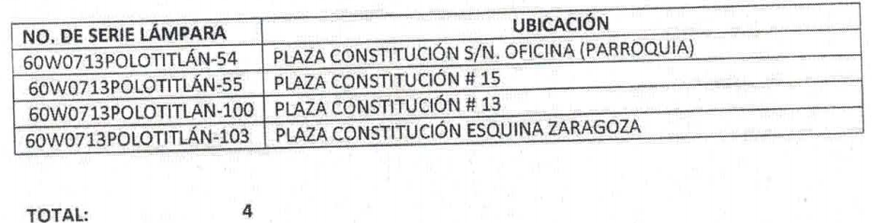  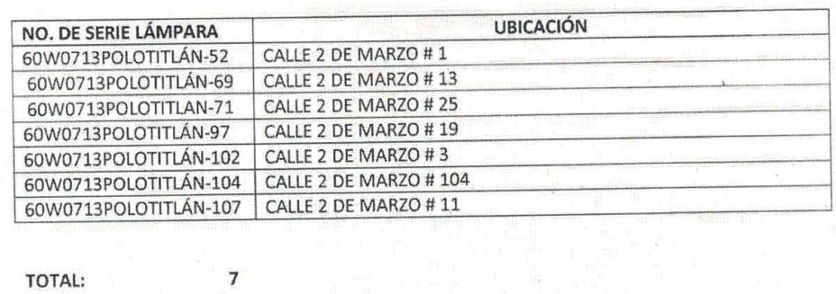    (…) | Parcial
Número de lámparas sustituidas por tecnología LED y potencia actual y anterior, de 2016 al 5 julio de 2019. | 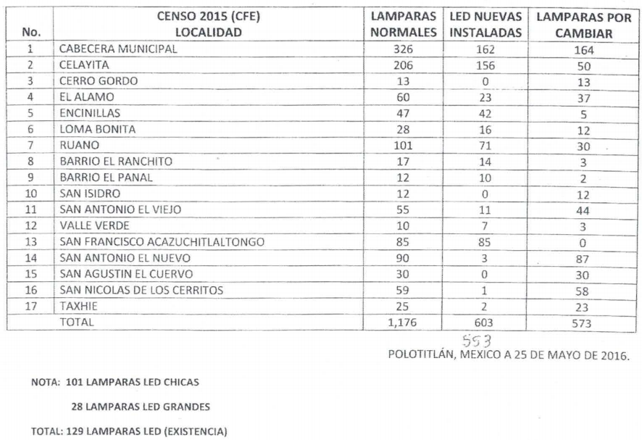  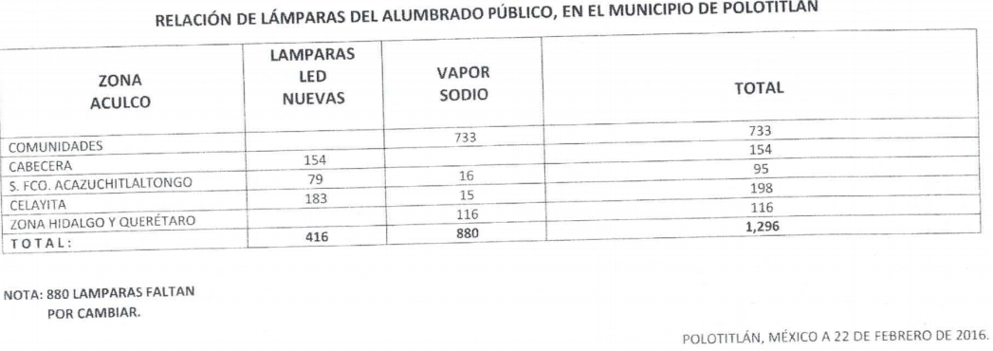 | Parcial
Importe por concepto de alumbrado público facturado por CFE en el Municipio, del 2013 al 5 de julio de 2019. | 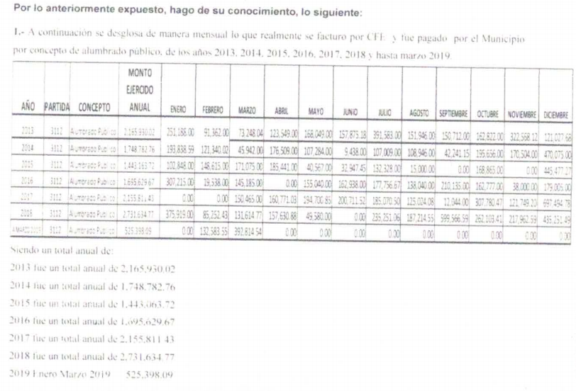 | Parcial
Adeudo del Municipio por concepto de consumo de energía eléctrica en el alumbrado público ante CFE o cualquier otra empresa suministradora, y los montos acumulados, al 5 de julio de 2019. |  | Parcial
Partidas presupuestales utilizadas y los montos erogados dentro del presupuesto de egresos municipal para el mantenimiento del sistema de alumbrado público, de 2013 al 5 de julio de 2019. |  | PARCIAL
Partidas presupuestales utilizadas y los montos pagados para cubrir la factura por concepto del consumo de energía eléctrica en el sistema de alumbrado público municipal, del 2013 al 5 de julio de 2019. |   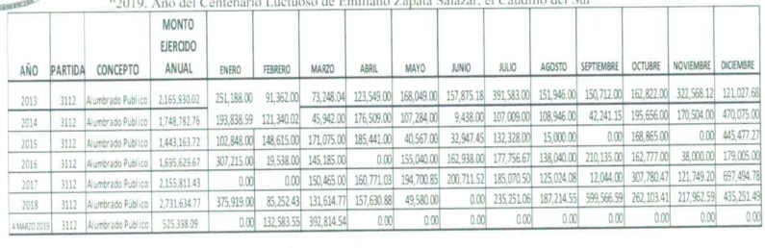 | Parcial
Luminarias sustituidas, arregladas o transformadas, sus características y lugares (avenidas y calles) donde se sustituyeron, colocaron, corrigieron o arreglaron, por parte de alguna empresa privada contratada para tal efecto del 2013 al 5 de julio de 2019. |  | Parcial

- Acotado lo anterior es dable señalar en primer término, que se advierte que el soporte documental con el cual se pretendió dar contestación corresponde a un soporte documental utilizado en solicitud de información diversa que contenía requerimientos similares a los que versan en la solicitud de información de mérito, de ahí que se aprecie se abordan requerimientos adicionales que no obran en la solicitud de información que ocupa la presente resolución, asimismo que algunos se encuentran signados por servidores públicos de la administración pública municipal pasada.

- En segundo término, mencionar que el informe justificado está conformado por tres archivos; de los cuales uno de ellos no era susceptible de ponerse a la vista del particular, toda vez que este contenía datos testados que no eran susceptibles de ser protegidos; sin embargo al estar comprimidos en un mismo archivo, no es posible descomprimir el archivo para hacerle del conocimiento los documentos que modificaban la respuesta vía SAIMEX; sin embargo en el cuerpo del presente proveído se le hará del conocimiento del particular aquella información que abone a la satisfacción de sus pretensiones, ello bajo el principio de simplicidad y rapidez que rigen el derecho de acceso a la información pública.

- Ahora bien, del cuadro anterior se advierte que por cuanto hace a la solicitud de información relativa a la facturación mensual y recaudación por derechos de alumbrado público; en su caso, el adeudo que se genera, se tuvo por parcialmente colmada toda vez el SUJETO OBLIGADO se pronuncia únicamente por lo que hace al adeudo registrado al treinta y uno (31) de diciembre del ejercicio fiscal 2018, aún y cuando la solicitud es enfática en señalar que deberá versar de los ejercicios fiscales 2014 y al treinta (30) de abril de 2019.

- En ese sentido, en un hecho posterior como lo es el informe justificado, complementó el punto como se aprecia:


- Luego entonces, si bien se aborda lo tocante al actual ejercicio fiscal, queda pendiente lo relativo al registro de facturación mensual y recaudación por derechos de alumbrado público del 1 de enero de 2014 al 30 de abril de 2019 y el registro de adeudo por concepto de consumo de energía eléctrica con la Comisión Federal de Electricidad en los ejercicios fiscales 2014 a 2017.

- Consecutivamente, deviene la solicitud relativa a la realización del pagó de la diferencia entre facturación y DAP (Derecho de Alumbrado Público) o si existe un saldo a favor del Municipio, al respecto no se tuvo por colmado el requerimiento toda vez el SUJETO OBLIGADO pronuncia únicamente del porcentaje como es recaudado, siendo omiso en pronunciarse respecto a si ya se realizó o no el pago, así como si existe un saldo a favor del municipio.

- Sin embargo, al rendir el informe justificado manifiesta que ya se hizo el pago en los ejercicios fiscales establecidos en la solicitud de información como se aprecia:

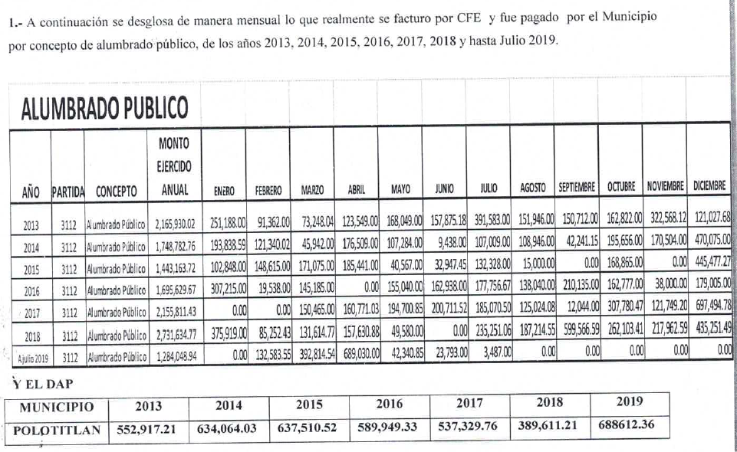

- En ese mismo sentido, en otro archivo que conformó el informe justificado, se pronunció en el siguiente sentido:
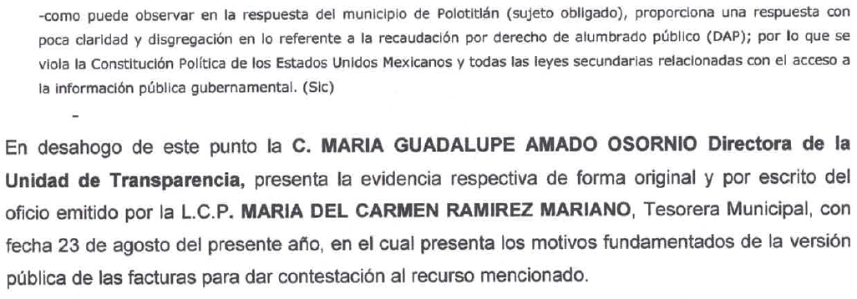

- No obstante lo anterior, las facturas que se tuvieron a bien adjuntar contienen datos testados que no eran susceptibles de ser protegidos mediante versión pública; asimismo no se expuso la temporalidad que comprende dicho soporte documental, lo que resulta una respuesta incompleta e imprecisa que no colma los extremos de lo requerido por el particular.

- Luego entonces, si bien es cierto con lo manifestado respecto a la realización del pago, se tendría por colmada la solicitud, lo cierto es que se tendrá a bien ordenar el soporte documental correspondiente a las facturas por concepto de recaudación por derecho de alumbrado público (DAP) remitidas vía informe justificado, ya que fue el propio SUJETO OBLIGADO quien hizo entrega del mismo; sin embargo se insiste, con una elaboración de la versión pública deficiente, por lo que tendrá que ponerlas a disposición del particular en los términos del considerando especifico que se verá más adelante.

- Luego entonces, por lo que al ya haber asumido el propio SUJETO OBLIGADO que en ejercicio de sus funciones de derecho público, administra, genera y posee la información, resulta dable ordenar ordenar la información faltante a este punto; es decir el adeudo de facturación en los ejercicios fiscales 2014 a 2017.

- Continuadamente, deviene la solicitud de información relativa a las luminarias reemplazadas en el Municipio: tipo de tecnología, marca y potencia, de 2016 al 5 julio de 2019.

- Al respecto si bien el SUJETO OBLIGADO hace entrega de un censo que da contestación a todos los rubros que integran el punto de la solicitud; también lo es que corresponde a un censo generado por una administración pública anterior, como se aprecia:
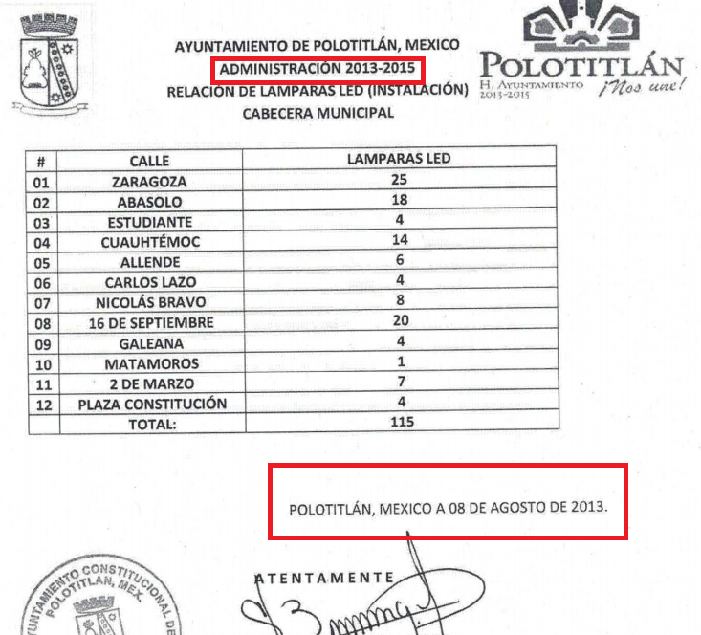
- Lo anterior a colación de que la temporalidad, evidentemente no abarca la establecida en virtud que la solicitud es de 2016 al 5 de julio de 2019; sin embargo al momento de rendir el informe justificado, al respecto se manifestó lo siguiente:


- Con lo anterior, se tiene por colmado el punto de la solicitud, ya que como ha tenido a bien manifestar el SUJETO OBLIGADO, no se encuentran compelidos a generar documentos ad hoc, ni efectuar cálculos, investigaciones, resúmenes o generar la información a efecto de entregarla conforme a los intereses de los solicitantes, toda vez que hay información que no puede generarse al grado de detalle requerido; tal y como lo refiere el artículo 12 párrafo segundo de la ley de la materia aplicable, en concordancia con el criterio número 03/1 emitido por el Instituto Nacional de Transparencia, Acceso a la Información Pública y Protección de Datos Personales que a la letra señalan:

Artículo 12. Quienes generen, recopilen, administren, manejen, procesen, archiven o conserven información pública serán responsables de la misma en los términos de las disposiciones jurídicas aplicables.
Los sujetos obligados sólo proporcionarán la información pública que se les requiera y que obre en sus archivos y en el estado en que ésta se encuentre. La obligación de proporcionar información no comprende el procesamiento de la misma, ni el presentarla conforme al interés del solicitante; no estarán obligados a generarla, resumirla, efectuar cálculos o practicar investigaciones.

No existe obligación de elaborar documentos ad hoc para atender las solicitudes de acceso a la información. Los artículos 129 de la Ley General de Transparencia y Acceso a la Información Pública y 130, párrafo cuarto, de la Ley Federal de Transparencia y Acceso a la Información Pública, señalan que los sujetos obligados deberán otorgar acceso a los documentos que se encuentren en sus archivos o que estén obligados a documentar, de acuerdo con sus facultades, competencias o funciones, conforme a las características físicas de la información o del lugar donde se encuentre. Por lo anterior, los sujetos obligados deben garantizar el derecho de acceso a la información del particular, proporcionando la información con la que cuentan en el formato en que la misma obre en sus archivos; sin necesidad de elaborar documentos ad hoc para atender las solicitudes de información.

- Asimismo, este Instituto no puede prejuzgar sobre dicha contestación, dado que no se encuentra facultado para dudar de la veracidad de las respuestas esgrimidas por los sujetos obligados ni de la que ponen a disposición de los solicitantes; situación que se aleja de las atribuciones de este Instituto máxime que al momento que ponen a disposición ésta, la misma tiene el carácter oficial y se presume veraz, tan es así que la misma queda registrada en el Sistema de Acceso a la Información Mexiquense (SAIMEX).

- Sirviendo de apoyo a lo anterior por analogía, el criterio 31-10 emitido por el ahora Instituto Nacional de Transparencia, Acceso a la Información y Protección de Datos Personales, que a la letra dice:
El Instituto Federal de Acceso a la Información y Protección de Datos no cuenta con facultades para pronunciarse respecto de la veracidad de los documentos proporcionados por los sujetos obligados. El Instituto Federal de Acceso a la Información y Protección de Datos es un órgano de la Administración Pública Federal con autonomía operativa, presupuestaria y de decisión, encargado de promover y difundir el ejercicio del derecho de acceso a la información; resolver sobre la negativa de las solicitudes de acceso a la información; y proteger los datos personales en poder de las dependencias y entidades. Sin embargo, no está facultado para pronunciarse sobre la veracidad de la información proporcionada por las autoridades en respuesta a las solicitudes de información que les presentan los particulares, en virtud de que en los artículos 49 y 50 de la Ley Federal de Transparencia y Acceso a la Información Pública Gubernamental no se prevé una causal que permita al Instituto Federal de Acceso a la Información y Protección de Datos conocer, vía recurso revisión, al respecto.
- Por su parte, la Ley de Transparencia y Acceso a la Información Pública del Estado de México y Municipios establece que la información pública generada, administrada o en posesión de los Sujetos Obligados en ejercicio de sus atribuciones, será accesible de manera permanente a cualquier persona, privilegiando el principio de máxima publicidad de la información, por lo que deberán apegarse en todo momento a los criterios de publicidad, veracidad, oportunidad entre otros, numeral en comento que a la letra señala:

Artículo 3.- La información pública generada, administrada o en posesión de los Sujetos Obligados en ejercicio de sus atribuciones, será accesible de manera permanente a cualquier persona, privilegiando el principio de máxima publicidad de la información. Los Sujetos Obligados deben poner en práctica, políticas y programas de acceso a la información que se apeguen a criterios de publicidad, veracidad, oportunidad, precisión y suficiencia en beneficio de los solicitantes.

- Numerales que compelen al SUJETO OBLIGADO apegarse en todo momento a los criterios ya expuestos, imipidiendo a este Órgano Colegiado cuestionar la veracidad de la información.

- Seguidamente, aparece la solicitud de información relativa al importe por concepto de alumbrado público facturado por CFE en el Municipio, del 2013 al 5 de julio de 2019, dicho punto se calificó por parcialmente atendido, dado que el soporte documental remitido corresponde a lo solicitado y abarca los ejercicios fiscales establecidos, por cuanto hace al 2019 el mismo abarca hasta el mes de marzo, siendo que la solicitud refirió, a lo que va de 2019; es decir 5 de julio de 2019, fecha en que se interpuso la solicitud de información..

- Sin embargo al momento de rendir el informe justificado el contexto anterior fue subsanado, toda vez que se remitió la información de manera actualizada, con lo que quedaría por colmado el punto, como se aprecia:
- Continuadamente, deviene la solicitud relativa al adeudo del Municipio por concepto de consumo de energía eléctrica en el alumbrado público ante CFE o cualquier otra empresa suministradora, y los montos acumulados al 5 de julio de 2019. Misma que se calificó como desfavorable, toda vez la misma abarca al 31 de diciembre de 2018; no obstante la misma debería de versar al 5 de julio de 2019.

- Sin embargo, en el multicitado informe justificado, el SUJETO OBLIGADO subsana la deficiencia de referencia, remitiendo la información actualizada, con lo que se colma el punto, como se aprecia:


- Siguiendo con el orden consecutivo del cuadro comparativo, aparece la solicitud de información relativa a las partidas presupuestales utilizadas y los montos erogados dentro del presupuesto de egresos municipal para el mantenimiento del sistema de alumbrado público, de 2013 al 5 de julio de 2019.

- Al respecto, se calificó como deficiente en virtud que si bien el SUJETO OBLIGADO tuvo la disponibilidad de satisfacer las pretensiones del particular; también lo es que la solicitud refirió que la temporalidad de la misma debería versar del ejercicio fiscal 2013 y a lo que va de 2019, es decir al 5 de julio de 2019, fecha en que fue interpuesta la solicitud de información; no obstante la información remitida abarca al mes de marzo de 2019.

- Sin embargo, al igual que aconteció en puntos anteriores, la deficiencia fue subsanada a través del informe justificado, modificando la respuesta y quedando por colmado el punto como se aprecia:

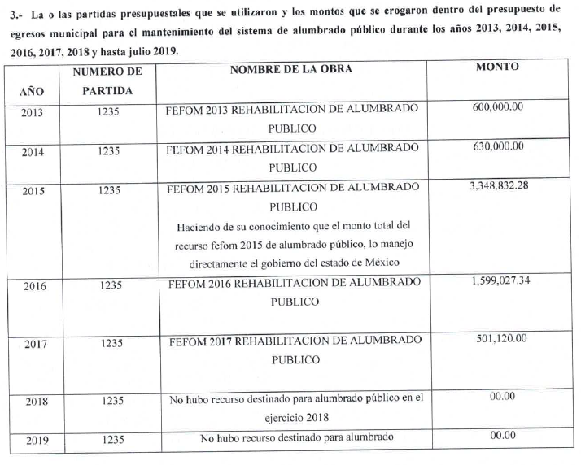

- Siguiendo con el orden consecutivo, de la solicitud de información, aparece la relativa las partidas presupuestales utilizadas y los montos pagados para cubrir la factura por concepto del consumo de energía eléctrica en el sistema de alumbrado público municipal, del 2013 al 5 de julio de 2019, misma que se tuvo por parcialmente cumplida en virtud que como ocurrió en el anterior punto, si se entregó la información, no obstante la misma está actualizada al mes de marzo de 2019 y no al 5 de julio de 2019.

- Sin embargo, el SUJETO OBLIGADO nuevamente con el ánimo de subsanar la deficiencia, a través del informe justificado, colma el punto como se observa:
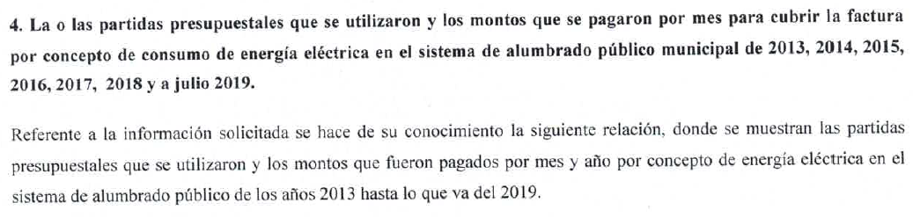
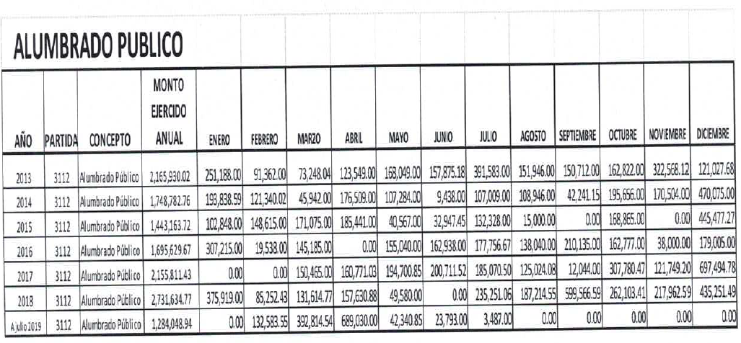
- Finalmente, surge la solicitud de información relativa a las luminarias sustituidas, arregladas o transformadas, sus características y lugares (avenidas y calles) donde se sustituyeron, colocaron, corrigieron o arreglaron, por parte de alguna empresa privada contratada para tal efecto del 2013 al 5 de julio de 2019.

- Al respecto, se tuvo por parcialmente cumplida, dado que el SUJETO OBLIGADO, señala que en los ejercicios fiscales 2015 el recurso ejercido fue por parte del Gobierno Estatal, que en el año 2018 no se ejerció ningún recurso y en el 2019 aún no se ejerce; asimismo acepta expresamente que en los ejercicios fiscales 2013 a 2017 si se realizaron tarea de mantenimiento al servicio de alumbrado público por parte de una empresa privada, sin embargo refiere que no se puede hacer entrega de la información sobre las empresas que realizaron por corresponder a datos personales que la ley no permite otorgar.

- Al respecto debe decirse, que suponiendo sin conceder, el particular hubiere solicitado los nombres de las empresas, estas son eminentemente públicas, no obstante resultaría ocioso entrar en el estudio de su fundamento y motivación ya que de la lectura literal a la solicitud de información, es información que no fue requerida como se aprecia:

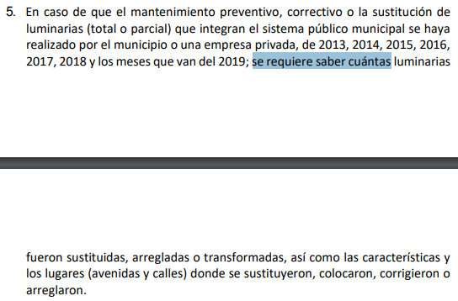

- Luego entonces, al existir un reconocimiento expreso y por escrito, de que si existieron luminarias sustituidas, arregladas o transformadas por parte de empresas privadas en los ejercicios fiscales ejercicios fiscales 2013 a 2017, es que resulta dable ordenar la entrega del soporte documental donde conste o se advierta la información de referencia, siendo infructuoso realizar un análisis de la fuente obligacional del SUJETO OBLIGADO que permita determinar si la genera, posee o administra, dado que –se insiste– el mismo ha expresado que la misma existe.

- Por cuanto al ejercicio fiscal 2019, dado que el SUJETO OBLIGADO expuso que aún no se ejerce, se entiende como que si lo habrá pero no se tiene certeza de si ha sido ejercido o no, resultando una contestación ambigua debiendo entonces prevalecer el principio de máxima publicidad, sumado el tiempo transcurrido en la sustanciación del recurso de mérito, en el que existe la posibilidad que entonces ya haya sido ejercido, es que resulta dable ordenar el soporte documental en el que conste o se advierta, las luminarias sustituidas, arregladas o transformadas, sus características y lugares (avenidas y calles) donde se sustituyeron, colocaron, corrigieron o arreglaron, por parte de alguna empresa privada contratada, del 1 de enero al 5 de julio de 2019.

- Ahora bien, ante la falta de certeza de que se posea la información, si derivado de la búsqueda de la información, no se localizara en los archivos del SUJETO OBLIGADO información al respecto, este deberá atender las formalidades que establece el fundamento jurídico plasmado en el artículo 19 de la ley de la materia y que es del tenor literal siguiente:

Artículo 19. Se presume que la información debe existir si se refiere a las facultades, competencias y funciones que los ordenamientos jurídicos aplicables otorgan a los sujetos obligados.
En los casos en que ciertas facultades, competencias o funciones no se hayan ejercido, se debe motivar la respuesta en función de las causas que motiven tal circunstancia.
Si el sujeto obligado, en el ejercicio de sus atribuciones, debía generar, poseer o administrar la información, pero ésta no se encuentra, el Comité de transparencia deberá emitir un acuerdo de inexistencia, debidamente fundado y motivado, en el que detalle las razones del por qué no obra en sus archivos. (Énfasis añadido)

- Artículo que en su segundo párrafo, alude a actos no realizados y contemplados en alguna hipótesis jurídica pero, a) cuya realización dependa de que un tercero demande la emisión de un acto de autoridad, la expedición de una licencia, por ejemplo; b) de un acontecimiento de realización probable, la Cuenta Pública correspondiente a un ejercicio fiscal en curso, por ejemplo; o, C) una facultad potestativa, la firma de convenio de colaboración, por ejemplo. En estos casos, el sujeto obligado, al emitir su respuesta o cumplir con una resolución emitida por éste órgano garante, deberá manifestar, de manera precisa y clara, las razones que expliquen las causas por las que no se ha realizado el acto de autoridad y, en consecuencia, no se ha documentado decisión alguna.

- Por lo que de ser el caso que dicha información no se encuentre en los archivos del SUJETO OBLIGADO deberá de manifestar, de manera precisa y clara, las razones que expliquen las causas por las que no se posee la información requerida.

- Por otro lado, aún y cuando el SUJETO OBLIGADO expone de manera expresa y por escrito que posee, genera y administra la información, este Órgano Garante estima dable mencionar a colación que el Derecho que tutela corresponde a la igualdad de oportunidades para recibir, buscar e impartir información en posesión de cualquier autoridad, entidad, órgano y organismo de los poderes Ejecutivo, Legislativo y Judicial, órganos autónomos, partidos políticos, fideicomisos, y fondos públicos, así como de cualquier persona física, moral o sindicato que reciba y ejerza recursos públicos o realice actos de autoridad en el ámbito federal, estatal y municipal que se constituye como una herramienta fundamental para ejercer control democrático de las gestiones estatales, de forma tal que puedan cuestionar, indagar y considerar si se está dando un adecuado cumplimiento de las funciones públicas,fomentando la transparencia de las actividades estatales y promoviendo la responsabilidad de los funcionarios sobre su gestión pública que permite saber qué están haciendo los gobiernos por sus pueblos, sin lo cual la verdad languidecería y la participación en el gobierno permanecería fragmentada. ”

- Para entender los alcances de la información pública se considera importante citar el criterio de interpretación en el orden administrativo número 0002-11, emitido por Acuerdo del Pleno de este Instituto de Transparencia y Acceso a la Información Pública del Estado de México y Municipios, publicado en el Periódico Oficial del Gobierno del Estado Libre y Soberano de México “Gaceta del Gobierno” el diecinueve de octubre de dos mil once, cuyo rubro y texto dispone:

“CRITERIO 0002-11
INFORMACIÓN PÚBLICA, CONCEPTO DE, EN MATERIA DE TRANSPARENCIA. INTERPRETACIÓN TEMÁTICA DE LOS ARTÍCULOS 2, FRACCIÓN V, XV, Y XVI, 3, 4,11 Y 41. De conformidad con los artículos antes referidos, el derecho de acceso a la información pública, se define en cuanto a su alcance y resultado material, el acceso a los archivos, registros y documentos públicos, administrados, generados o en posesión de los órganos u organismos públicos, en virtud del ejercicio de sus funciones de derecho público, sin importar su fuente, soporte o fecha de elaboración.
En consecuencia el acceso a la información se refiere a que se cumplan cualquiera de los siguientes tres supuestos:
Que se trate de información registrada en cualquier soporte documental, que en ejercicio de las atribuciones conferidas, sea generada por los Sujetos Obligados;
Que se trate de información registrada en cualquier soporte documental, que en ejercicio de las atribuciones conferidas, sea administrada por los Sujetos Obligados, y
Que se trate de información registrada en cualquier soporte documental, que en ejercicio de las atribuciones conferidas, se encuentre en posesión de los Sujetos Obligados.”

- El derecho de acceso a la información encuentra su materia elemental en los documentos, y la Ley de Transparencia local nos brinda el siguiente concepto, para darnos un mejor panorama:

XI. Documento: Los expedientes, reportes, estudios, actas, resoluciones, oficios, correspondencia, acuerdos, directivas, directrices, circulares, contratos, convenios, instructivos, notas, memorandos, estadísticas o bien, cualquier otro registro que documente el ejercicio de las facultades, funciones y competencias de los sujetos obligados, sus servidores públicos e integrantes, sin importar su fuente o fecha de elaboración. Los documentos podrán estar en cualquier medio, sea escrito, impreso, sonoro, visual, electrónico, informático u holográfico;

- Es así que, todos los actos de autoridad que realicen los Sujetos Obligados deben estar documentados y, bajo el más alto estándar de transparencia deberán poner toda la información que se encuentre en su posesión, a disposición de los particulares que la soliciten.

- El acceso a la información es un derecho humano constitucional y convencionalmente reconocido y para tal efecto el párrafo tercero del artículo primero de la Constitución Política de los Estados Unidos Mexicanos establece el deber de todas las autoridades, en el ámbito de sus atribuciones, de promover, respetar, proteger y garantizar los derechos humanos. En cuanto al derecho de acceso a la información, la Ley de Transparencia y Acceso a la Información Pública del Estado de México y Municipios prevé establece que el procedimiento de acceso a la información es la garantía primaria del derecho en cuestión y se rige por los principios de simplicidad, rapidez y gratuidad del procedimiento, auxilio y orientación a los particulares, asimismo establece que las unidades de transparencia de los Sujetos Obligados deberán garantizar las medidas y condiciones de accesibilidad para que toda persona pueda ejercer el derecho de acceso a la información, mediante solicitudes de información y deberá apoyar al solicitante en la elaboración de las mismas.

- Resulta necesario referir que, el artículo 6° apartado A fracción I, de la Constitución Política de los Estados Unidos Mexicanos, artículo 5 fracción I de la Constitución Política del Estado Libre y Soberano de México y el artículo 18 de la Ley de Transparencia y Acceso a la Información Pública del Estado de México y Municipios, guardan una estrecha relación, puesto que los ordenamientos citados concurren refiriendo que los Sujetos Obligados deberán documentar todo acto que se derive del ejercicio de sus facultades, competencias o funciones, considerando desde su origen la eventual publicidad y reutilización de la información que generen, posean o administren.

- Además, debemos tomar en cuenta los artículos 4 y 12, de la Ley de Transparencia y Acceso a la Información Pública del Estado de México y Municipios, los cuales establecen lo siguiente:

Artículo 4. El derecho humano de acceso a la información pública es la prerrogativa de las personas para buscar, difundir, investigar, recabar, recibir y solicitar información pública, sin necesidad de acreditar personalidad ni interés jurídico.

Toda la información generada, obtenida, adquirida, transformada, administrada o en posesión de los sujetos obligados es pública y accesible de manera permanente a cualquier persona, en los términos y condiciones que se establezcan en los tratados internacionales de los que el Estado mexicano sea parte, en la Ley General, la presente Ley y demás disposiciones de la materia, privilegiando el principio de máxima publicidad de la información. Solo podrá ser clasificada excepcionalmente como reservada temporalmente por razones de interés público, en los términos de las causas legítimas y estrictamente necesarias previstas por esta Ley.

Los sujetos obligados deben poner en práctica, políticas y programas de acceso a la información que se apeguen a criterios de publicidad, veracidad, oportunidad, precisión y suficiencia en beneficio de los solicitantes.

Artículo 12. Quienes generen, recopilen, administren, manejen, procesen, archiven o conserven información pública serán responsables de la misma en los términos de las disposiciones jurídicas aplicables.

Los sujetos obligados sólo proporcionarán la información pública que se les requiera y que obre en sus archivos y en el estado en que ésta se encuentre. La obligación de proporcionar información no comprende el procesamiento de la misma, ni el presentarla conforme al interés del solicitante; no estarán obligados a generarla, resumirla, efectuar cálculos o practicar investigaciones.

- Es así que, por un lado se tiene la obligación de documentar todos los actos que se lleven a cabo en el ejercicio de sus funciones, atribuciones y competencias, mientras que por otro, se ven impuestos por la obligación de hacer pública toda aquella información que se encuentre en su posesión en estricto apego a los principios de eficacia y máxima publicidad, sobre éste último se debe poner mayor énfasis, puesto que establece que toda la información en posesión de los Sujetos Obligados será pública, completa, oportuna y accesible, lo que permite que la ciudadanía tenga un amplio acceso sobre lo que es el actuar de las autoridades.

- Robustece lo anterior la Tesis aislada identificada con la clave I.4º.A.40 A del Cuarto Tribunal colegiado en Materia Administrativa del Primer Circuito, publicada en el Seminario Judicial de la Federación y su Gaceta en el libro XVIII, Marzo 2013, Página 1899.

ACCESO A LA INFORMACIÓN. IMPLICACIÓN DEL PRINCIPIO DE MÁXIMA PUBLICIDAD EN EL DERECHO FUNDAMENTAL RELATIVO. Del artículo 6o. de la Constitución Política de los Estados Unidos Mexicanos se advierte que el Estado Mexicano está constreñido a publicitar sus actos, pues se reconoce el derecho fundamental de los ciudadanos a acceder a la información que obra en poder de la autoridad, que como lo ha expuesto el Pleno de la Suprema Corte de Justicia de la Nación en la tesis P./J. 54/2008, publicada en el Semanario Judicial de la Federación y su Gaceta, Novena Época, Tomo XXVII, junio de 2008, página 743, de rubro: "ACCESO A LA INFORMACIÓN. SU NATURALEZA COMO GARANTÍAS INDIVIDUAL Y SOCIAL.", contiene una doble dimensión: individual y social. En su primer aspecto, cumple con la función de maximizar el campo de la autonomía personal, posibilitando el ejercicio de la libertad de expresión en un contexto de mayor diversidad de datos, voces y opiniones, mientras que en el segundo, brinda un derecho colectivo o social que tiende a revelar el empleo instrumental de la información no sólo como factor de autorrealización personal, sino como un mecanismo de control institucional, pues se trata de un derecho fundado en una de las características principales del gobierno republicano, que es la publicidad de los actos de gobierno y la transparencia en el actuar de la administración, conducente y necesaria para la rendición de cuentas. Por ello, el principio de máxima publicidad incorporado en el texto constitucional, implica para cualquier autoridad, realizar un manejo de la información bajo la premisa inicial que toda ella es pública y sólo por excepción, en los casos expresamente previstos en la legislación secundaria y justificados bajo determinadas circunstancias, se podrá clasificar como confidencial o reservada, esto es, considerarla con una calidad diversa.

CUARTO TRIBUNAL COLEGIADO EN MATERIA ADMINISTRATIVA DEL PRIMER CIRCUITO.

Amparo en revisión 257/2012. Ruth Corona Muñoz. 6 de diciembre de 2012. Unanimidad de votos. Ponente: Jean Claude Tron Petit. Secretaria: Mayra Susana Martínez López.

SEXTO. De la elaboración de la versión pública.

- Como ya se estableció, en la información remitida vía informe justificado, obran datos personales susceptibles de protegerse, y toda vez que este Instituto de Transparencia, Acceso a la Información Pública y Protección de Datos Personales del Estado de México tiene el deber de velar por la protección de los datos personales aun tratándose de servidores públicos y en su caso generar la versión pública del documento por las consideraciones que se estimen pertinentes.

- La clasificación total o parcial de la información requerida, mediante solicitud de acceso a la información pública, constituye una restricción al derecho humano de acceso a la información. Como reiteradamente han dicho, diversos órganos jurisdiccionales, ningún derecho es absoluto aunque cualquier límite o restricción, para ser legítimo, debe reunir con tres requisitos: primero, debe de estar establecida en un ordenamiento legal, antes de su aplicación; debe de corresponder a un fin legítimo y ser estrictamente proporcional con el principio o valor que se pretende preservar. En este caso, la clasificación total o parcial de la información es un supuesto que tanto la Ley General de Transparencia y Acceso a la Información Pública, en adelante, la Ley General, como la Ley de Transparencia y Acceso a la Información Pública del Estado de México y Municipios, en adelante, la Ley Estatal, establecen, y agotar el procedimiento legalmente establecido, es precisamente lo que permite acreditar el cumplimiento de los otros dos requisitos.

- El grave problema que enfrentamos en general, los acuerdos de clasificación de la información que emiten los sujetos obligados, siguen sin observar los requisitos, tanto por la complejidad del procedimiento como por la falta de atención de los operadores jurídicos.

I. Requisitos previos.

- Los artículos 122 y 100 de la Ley Estatal y de la Ley General, respectivamente, señalan que los sujetos obligados determinan que la información actualiza alguno de los supuestos de clasificación y que son los titulares de las áreas los encargados de clasificar la información. En consecuencia, son los titulares de las áreas quienes administran la información y los que PROPONEN su clasificación y no el Comité de Transparencia, toda vez que éste únicamente aprueba, modifica o revoca la propuesta de clasificación. Al hacerlo tienen que precisar de qué información se trata (nombre, registro federal de contribuyentes, edad, fotografía, entre otros) que forme parte de algún documento o el documento que se pretende reservar (contrato, licencia, póliza, entre otros), señalando el supuesto de clasificación (confidencialidad o reserva).

- Además, se debe señalar el procedimiento, de los tres que establecen los artículos 132 y 106 de la Ley Estatal y General, respectivamente, por el que se realiza dicha clasificación, a saber, cuando se atiende una solicitud de acceso a la información, porque lo determina una autoridad competente o porque se va a generar una versión pública para cumplir con sus obligaciones.

- El último de estos requisitos previos consiste en que no se pueden emitir acuerdos de carácter general ni particular, según lo disponen los artículos 134 y 108 de la Ley Estatal y de la Ley General, respectivamente, esto es, no se puede hacer un acuerdo para clasificar de manera general todos los documentos de un expediente o área, sin individualizar su análisis y tampoco se puede hacer un acuerdo por cada dato que se vaya a clasificar dentro de un documento con diez datos, por ejemplo, susceptibles de ser clasificados.

II. Supuestos de clasificación

- Las disposiciones constitucionales y legales en la materia establecen los dos supuestos generales para clasificar la información: por reserva y por confidencialidad.

- Los artículos 143 y 116 de la Ley Estatal y de la Ley General, respectivamente, señalan los supuestos para que la información pueda ser clasificada como confidencial:

I. Se refiera a la información privada y los datos personales concernientes a una persona física o jurídica colectiva identificada o identificable;
II. Los secretos bancario, fiduciario, industrial, comercial, fiscal, bursátil y postal, cuya titularidad corresponda a particulares, sujetos de derecho internacional o a sujetos obligados cuando no involucren el ejercicio de recursos públicos; y
III. La que presenten los particulares a los sujetos obligados, de conformidad con lo dispuesto por las leyes o los tratados internacionales.
La información confidencial no estará sujeta a temporalidad alguna y sólo podrán tener acceso a ella los titulares de la misma, sus representantes y los servidores públicos facultados para ello.
No se considerará confidencial la información que se encuentre en los registros públicos o en fuentes de acceso público, ni tampoco la que sea considerada por la presente ley como inform.3ación pública.

- Mientras que los artículos 130 y 105 de la Ley Estatal y de la Ley General, respectivamente, señalan que la aplicación de estos supuestos debe de realizarse de manera restrictiva y limitada, por lo que debe acreditarse que se cumple con esta condición y no se pueden ampliar las excepciones o supuestos de clasificación aduciendo analogía o mayoría de razón.

- Como consecuencia de lo anterior, el SUJETO OBLIGADO debe identificar claramente el tipo de información y hacer un juicio de subsunción o encaje para acreditar que el supuesto de hecho corresponde estrictamente con la hipótesis jurídica. Esto también lo debe de realizar el servidor público habilitado y el titular del área que administra la información.

III. Formalidades para emitir el acuerdo de clasificación.

- El Comité de Transparencia, según lo dispuesto en los artículos 128 y 103 de la Ley Estatal y de la Ley General, respectivamente, y la fracción III del numeral Segundo de los Lineamientos generales en materia de clasificación y desclasificación de la información, así como para la elaboración de versiones públicas, en adelante los Lineamientos Generales, cuenta con las facultades para aprobar, modificar o revocar la clasificación de la información que haya propuesto. Por lo tanto, el Comité aprueba modifica o revoca la clasificación.

- Evidentemente, esta decisión implica una restricción a un derecho humano, por lo tanto, puede generar un agravio a la particular y, en consecuencia, es necesario que el acto reúna con los requisitos elementales, entre ellos, que la autoridad que va a emitir el acto de autoridad sea la legalmente facultada para ello, es decir, que cumpla con el principio de reserva de ley, por lo que no está demás señalar que el artículo 45 de la Ley Estatal, claramente señala que el Comité de Transparencia, legalmente facultado para emitir el acuerdo de clasificación, se integra por el Titular de la Unidad de Transparencia, el responsable del área coordinadora de archivos y el titular del órgano interno de control y el servidor público encargado de la protección de datos personales; integrado siempre por un número impar y que no debe de existir dependencia jerárquica entre sus integrantes. Cualquier otra composición del Comité puede generar vicios de legalidad de origen en el acto que restringe un derecho humano.

- La decisión de aprobar, modificar o revocar la clasificación deberá de asentarse en un documento que registre la determinación a la que se llegue después de un análisis minucioso a partir de lo propuesto por el Titular del área que administra la información, cuyo análisis debe integrarse en la agenda de los asuntos a tratar en las sesiones, se insiste, a partir de las decisiones adoptadas previamente por los titulares de áreas y que son sujetas a control, en primera instancia, por el Comité de Transparencia.

IV. Requisitos de fondo del acuerdo de clasificación

- Como se ha señalado antes, al hacer el juicio de subsunción o encaje entre el supuesto de hecho y la hipótesis jurídica, se debe acreditar la estricta correspondencia entre un elemento y otro. Ahora, en esta parte del procedimiento, que se desahoga en sede del Comité de Transparencia, la ley nos aporta mayores luces para cumplir con dicha acreditación. En los artículos 131 y 105 segundo párrafo de la Ley Estatal y de la Ley General respectivamente, y el lineamiento sexagésimo segundo de los Lineamientos Generales, al señalar que la carga de la prueba, para justificar las restricciones, corresponde a los sujetos obligados, por lo que deberán fundar y motivar debidamente la clasificación.

- De lo anterior, se desprende que para una correcta clasificación total o parcial, esto es determinar los datos que se suprimen en las versiones públicas, es necesario fundar y motivar, de manera correcta, la clasificación; considerando que todo acto que la autoridad pronuncie en el ejercicio de sus atribuciones, debe expresar los fundamentos legales que le dieron origen y las razones por las que se deben aplicar al caso concreto.

- Han sido vastos los estudios doctrinarios relativos a estos derechos fundamentales y al principio de legalidad en ellos contenidos; como ejemplo, el procesalista José Ovalle Fabela, en su obra “Garantías Constitucionales del Proceso”, refiere que “...la garantía de fundamentación impone a las autoridades el deber de precisar las disposiciones jurídicas que aplican a los hechos de que se trate y que sustenten su competencia, así como de manifestar los razonamientos que demuestren la aplicabilidad de dichas disposiciones, todo lo cual se debe traducir en una argumentación o juicio de derecho. Pero de igual manera, la garantía de motivación exige que las autoridades expongan los razonamientos con base en los cuales llegaron a la conclusión de que esos hechos son ciertos, normalmente a partir del análisis de las pruebas, lo cual se debe exteriorizar en una argumentación o juicio de hecho....”

- Por su parte, el intérprete judicial del país ha establecido una jurisprudencia respecto a qué debe entenderse por fundamentación y motivación, en los siguientes términos:

FUNDAMENTACIÓN Y MOTIVACIÓN. La debida fundamentación y motivación legal, deben entenderse, por lo primero, la cita del precepto legal aplicable al caso, y por lo segundo, las razones, motivos o circunstancias especiales que llevaron a la autoridad a concluir que el caso particular encuadra en el supuesto previsto por la norma legal invocada como fundamento.
SEGUNDO TRIBUNAL COLEGIADO DEL SEXTO CIRCUITO.
Amparo directo 194/88. Bufete Industrial Construcciones, S.A. de C.V. 28 de junio de 1988. Unanimidad de votos. Ponente: Gustavo Calvillo Rangel. Secretario: Jorge Alberto González Álvarez.
Revisión fiscal 103/88. Instituto Mexicano del Seguro Social. 18 de octubre de 1988. Unanimidad de votos. Ponente: Arnoldo Nájera Virgen. Secretario: Alejandro Responda Rincón.
Amparo en revisión 333/88. Adilia Romero. 26 de octubre de 1988. Unanimidad de votos. Ponente: Arnoldo Nájera Virgen. Secretario: Enrique Crispín Campos Ramírez.
Amparo en revisión 597/95. Emilio Maurer Bretón. 15 de noviembre de 1995. Unanimidad de votos. Ponente: Clementina Ramírez Moguel Goyzueta. Secretario: Gonzalo Carrera Molina.
Amparo directo 7/96. Pedro Vicente López Miro. 21 de febrero de 1996. Unanimidad de votos. Ponente: María Eugenia Estela Martínez Cardiel. Secretario: Enrique Baigts Muñoz.

- Así, en un acto de autoridad se cumple con la debida fundamentación cuando se cita el precepto legal aplicable al caso concreto y la debida motivación cuando se expresan las razones, motivos o circunstancias que tomó en cuenta la autoridad para adecuar el hecho a los fundamentos de derecho.

- En consecuencia, la fundamentación y motivación implica que, en el acto de autoridad, además de contenerse los supuestos jurídicos aplicables se expliquen claramente por qué a través de la utilización de la norma se emitió el acto. De este modo, la persona que se sienta afectada pueda impugnar la decisión, permitiéndole una real y auténtica defensa.

- En ese mismo sentido, el numeral trigésimo tercero fracción V de los Lineamientos Generales, precisa que para motivar la clasificación se deben acreditar las circunstancias de tiempo, modo y lugar.

- Ahora bien, para cada caso además de fundar y motivar, se debe identificar con claridad que datos contenidos en las documentales que son susceptibles de suprimirse, por ejemplo, si una documental de naturaleza pública como lo es la nómina general, si bien el dato de sus remuneraciones es eminentemente público, no así todos los datos contenidos en dicho documento que son datos personales del servidor público que no tienen ninguna injerencia en el tema de la transparencia y la rendición de cuentas, por ejemplo, Clave Única de Registro de Población (CURP), Registro Federal de Contribuyentes (R.F.C.), claves de seguros, préstamos o descuentos personales, estos son datos susceptibles de clasificarse como confidenciales mediante una versión pública que deje a la vista los datos que ofrezcan la información requerida.

- Otro tipo de información confidencial constituyen los secretos bancario, fiduciario, industrial, comercial, fiscal, bursátil y postal, cuya titularidad corresponda a particulares, sujetos de derecho internacional o a sujetos obligados cuando no involucren el ejercicio de recursos públicos, así lo define la fracción XXI del artículo 3 de la Ley Estatal.

V. Condiciones especiales de la clasificación de la información como confidencial.

- Los artículos 148 y 120 de la Ley Estatal y de la Ley General, respectivamente, establecen que aun tratándose de datos personales, se podrán proporcionar, incluso sin solicitar el consentimiento de su titular, cuando dichos datos correspondan a los siguientes supuestos:

I. La información se encuentre en registros públicos o fuentes de acceso público;
II. Por Ley tenga el carácter de pública;
III. Exista una orden judicial;
IV. Por razones de seguridad pública, o para proteger los derechos de terceros, se requiera su publicación; o
V. Cuando se transmita entre sujetos obligados y entre éstos y los sujetos de derecho internacional, en términos de los tratados y los acuerdos interinstitucionales, siempre y cuando la información se utilice para el ejercicio de facultades propias de los mismos.

- En el caso de lo señalado en la fracción IV, será el Instituto quien deba aplicar la prueba de interés público, considerando también que como recientemente ha discutido la Suprema Corte de Justicia de la Nación, los servidores públicos nos encontramos sujetos a un régimen menor de protección.

- Pero si la información que se pretende clasificar como confidencial no se encuentra en los supuestos antes señalados y es posible, se deberá consultar al titular de los datos si permite o no el acceso. De no ser posible, la realización de la consulta, procede, fundando y motivando, la clasificación.

SÉPTIMO. Vista a los órganos de control interno.

- Por último, es necesario resaltar que los recursos de revisión previsto en la Ley de la materia no es el medio para investigar y en su caso, sancionar a servidores públicos, ello a colación de los planteamientos que se formularon al presentarse el recurso de revisión en el archivo de queja, por lo que se dará vista al área competente para que en ejercicio de sus atribuciones realice las investigaciones pertinentes por las omisiones detectadas atribuibles al SUJETO OBLIGADO.

- Por ello, es conveniente señalar la fracción X, del artículo 36, de la Ley de Transparencia y Acceso a la Información Pública del Estado de México y Municipios, que establece:

Artículo 36. El Instituto tendrá, en el ámbito de su competencia, las siguientes atribuciones:
(…)
X. Hacer del conocimiento del órgano de control interno o equivalente de cada Sujeto Obligado las infracciones a esta Ley;
(…)

- Asimismo, este Pleno hará del conocimiento del órgano de control de este Instituto de las infracciones en que el SUJETO OBLIGADO incurrió, toda vez que la naturaleza de investigar y sancionar corresponde a un ente distinto a éste a través de un procedimiento diferente al recurso de revisión, lo cual se encuentra previsto en la Ley de Transparencia Acceso a la Información Pública del Estado de México y Municipios específicamente en sus artículos 190, 222 y 223 que señalan lo siguiente:

Artículo 190. Cuando el Instituto determine durante la sustanciación del recurso de revisión que pudo haberse incurrido en una probable responsabilidad por el incumplimiento a las obligaciones previstas en esta Ley y las demás disposiciones jurídicas aplicables en la materia, deberá hacerlo del conocimiento del órgano de control interno de la instancia competente para que éste inicie, en su caso, el procedimiento de responsabilidad respectivo, cuyo resultado deberá de ser informado al Instituto.

Artículo 222. Son causas de responsabilidad administrativa de los servidores públicos de los sujetos obligados, por incumplimiento de las obligaciones establecidas en la materia de la presente Ley, las siguientes:
…
I. Cualquier acto u omisión que provoque la suspensión o deficiencia en la atención de las solicitudes de información;
…

Artículo 223. El Instituto dará vista a la Contraloría Interna y Órgano de Control y Vigilancia en términos de la Ley de Responsabilidades de los Servidores Públicos del Estado y Municipios, para que determine el grado de responsabilidad de quienes incumplan con las obligaciones de la presente Ley. (De Acuerdo al Decreto N°207, Publicado el 30 de mayo de 2017)
…

- Por lo anteriormente expuesto y fundado, este ÓRGANO GARANTE emite los siguientes:

R E S O L U T I V O S

PRIMERO. Resultan parcialmente fundadas las razones o motivos de inconformidad hechos valer en el recurso de revisión 06593/INFOEM/IP/RR/2019 en términos del Considerando QUINTO de la presente resolución.
SEGUNDO. Se MODIFICA la respuesta emitida por el Ayuntamiento de Polotitlán y se ORDENA hacer entrega vía Sistema de Acceso a la Información Mexiquense (SAIMEX), en versión pública, la siguiente información, al mayor grado de desagregación posible:
- Adeudo de facturación de energía eléctrica, de 2014 a 2017;

- Cantidad de luminarias sustituidas o arregladas por parte de empresas privadas; sus características y ubicación, de 2013 a 2017;

- Cantidad de luminarias sustituidas o arregladas por parte de empresas privadas; sus características y ubicación, del 1 de enero al 5 de julio de 2019.

- Facturas por concepto de recaudación de derecho de alumbrado público (DAP), remitidas en el informe justificado;

Para efectos de lo anterior se deberá emitir el Acuerdo del Comité de Transparencia en términos de los artículos 49 fracción VIII y 132 fracción II de la Ley de Transparencia y Acceso a la Información Pública del Estado de México y Municipios, en el que funde y motive las razones sobre los datos que se supriman o eliminen dentro del soporte documental respectivo objeto de las versiones públicas que se formulen y se ponga a disposición del RECURRENTE.
Para el caso, que la información que se ordena en el inicio c) no haya sido generada poseída o administrada, el SUJETO OBLIGADO, deberá manifestar de manera precisa y clara las razones que expliquen las causas por las cuales no se haya generado, poseído o administrado.
TERCERO. Notifíquese al Titular de la Unidad de Transparencia del SUJETO OBLIGADO, para que conforme a los artículos 186 último párrafo, 189 párrafo segundo y 199 de la Ley de Transparencia y Acceso a la Información Pública del Estado de México y Municipios, vigente, dé cumplimiento a lo ordenado dentro del plazo de diez días hábiles, debiendo rendir a este Instituto el informe de cumplimiento de la resolución en un plazo de tres días hábiles posteriores.

CUARTO. Notifíquese a --------------------------------------- la presente resolución.

QUINTO. Se hace del conocimiento de --------------------------------- que, de conformidad con lo establecido en el artículo 196 de la Ley de Transparencia y Acceso a la Información Pública del Estado de México y Municipios, en caso de que considere que la resolución le cause algún perjuicio podrá impugnarla vía juicio de amparo en los términos de las leyes aplicables.

SEXTO. Gírese oficio al Contralor Interno y Órgano de Control y Vigilancia de este Instituto para hacer de su conocimiento la presente resolución a fin de que en ejercicio de sus atribuciones y de conformidad al artículo 190 de la Ley de Transparencia y Acceso a la Información Pública del Estado de México y Municipios, determine lo conducente en términos del Considerando SÉPTIMO.

ASÍ LO RESUELVE, POR UNANIMIDAD DE VOTOS, EL PLENO DEL INSTITUTO DE TRANSPARENCIA, ACCESO A LA INFORMACIÓN PÚBLICA Y PROTECCIÓN DE DATOS PERSONALES DEL ESTADO DE MÉXICO Y MUNICIPIOS, CONFORMADO POR LOS COMISIONADOS ZULEMA MARTÍNEZ SÁNCHEZ; EVA ABAID YAPUR; JOSÉ GUADALUPE LUNA HERNÁNDEZ; JAVIER MARTÍNEZ CRUZ Y LUIS GUSTAVO PARRA NORIEGA; EN LA TRIGÉSIMA OCTAVA SESIÓN ORDINARIA CELEBRADA EL DIECISÉIS DE OCTUBRE DE DOS MIL DIECINUEVE, ANTE EL SECRETARIO TÉCNICO DEL PLENO, ALEXIS TAPIA RAMÍREZ.

Zulema Martínez Sánchez
Comisionada Presidenta
(RÚBRICA)

Eva Abaid Yapur  Comisionada  (RÚBRICA) | José Guadalupe Luna Hernández  Comisionado  (RÚBRICA)
Javier Martínez Cruz  Comisionado  (RÚBRICA) | Luis Gustavo Parra Noriega  Comisionado  (RÚBRICA)
Alexis Tapia Ramírez
Secretario Técnico del Pleno
(RÚBRICA)

Esta hoja corresponde a la resolución de fecha dieciséis de octubre de dos mil diecinueve, emitida en el recurso de revisión 06593/INFOEM/IP/RR/2019.

BURGOA ORIHUELA Ignacio. Diccionario De Derecho Constitucional, Garantías y Amparo. Ed. Porrúa, S.A., México. 1992. p. 115.
CIENFUEGOS SALGADO David. El Derecho de Petición en México. Ed. Instituto de Investigaciones Jurídica UNAM. México 2004. p. 31
ROBLES HERNÁNDEZ José Guadalupe. Derecho de la Información y Comunicación Pública. Ed. Universidad de Occidente. México. 2004, p. 72.
VILLANUEVA VILLANUEVA Ernesto. Derecho de la Información, Ed. Porrúa. S.A., México. 2006. p. 270.
Convención Americana sobre Derechos Humanos. Artículo 13.
Constitución Política de los Estados Unidos Mexicanos. Artículo sexto, sección A, Fracción I.
Corte Interamericana de Derechos Humanos. Caso Claude Reyes y otros vs Chile. Sentencia de 19 de septiembre de 2006. Serie C. No. 151. Párr. 86.
Ibídem. Párr. 87.
Declaración conjunta del Relator Especial de las Naciones Unidas (ONU) para la Libertad de Opinión y de Expresión, el Representante para la Libertad de los Medios de Comunicación de la Organización para la Seguridad y la Cooperación en Europa (OSCE) y el Relator Especial de la Organización de los Estados Americanos (OEA) para la Libertad de Expresión (2004), disponible en http://www.oas.org/es/cidh/expresion/documentos_basicos/declaraciones.asp.
Artículo 150. Ley de Transparencia y Acceso a la Información Pública del Estado de México y Municipios. Artículo 151. Ibídem.
Ley de Transparencia y Acceso a la Información Pública del Estado de México y Municipios. Artículo 9. … II. Eficacia: Obligación del Instituto para tutelar, de manera efectiva, el derecho de acceso a la información; …
RESTRICCIONES A LOS DERECHOS FUNDAMENTALES. ELEMENTOS QUE EL JUEZ CONSTITUCIONAL DEBE TOMAR EN CUENTA PARA CONSIDERARLAS VÁLIDAS. Ningún derecho fundamental es absoluto y en esa medida todos admiten restricciones. Sin embargo, la regulación de dichas restricciones no puede ser arbitraria. Para que las medidas emitidas por el legislador ordinario con el propósito de restringir los derechos fundamentales sean válidas, deben satisfacer al menos los siguientes requisitos: a) ser admisibles dentro del ámbito constitucional, esto es, el legislador ordinario sólo puede restringir o suspender el ejercicio de las garantías individuales con objetivos que puedan enmarcarse dentro de las previsiones de la Carta Magna; b) ser necesarias para asegurar la obtención de los fines que fundamentan la restricción constitucional, es decir, no basta que la restricción sea en términos amplios útil para la obtención de esos objetivos, sino que debe ser la idónea para su realización, lo que significa que el fin buscado por el legislador no se pueda alcanzar razonablemente por otros medios menos restrictivos de derechos fundamentales; y, c) ser proporcional, esto es, la medida legislativa debe respetar una correspondencia entre la importancia del fin buscado por la ley, y los efectos perjudiciales que produce en otros derechos e intereses constitucionales, en el entendido de que la persecución de un objetivo constitucional no puede hacerse a costa de una afectación innecesaria o desmedida a otros bienes y derechos constitucionalmente protegidos. Así, el juzgador debe determinar en cada caso si la restricción legislativa a un derecho fundamental es, en primer lugar, admisible dadas las previsiones constitucionales, en segundo lugar, si es el medio necesario para proteger esos fines o intereses constitucionalmente amparados, al no existir opciones menos restrictivas que permitan alcanzarlos; y en tercer lugar, si la distinción legislativa se encuentra dentro de las opciones de tratamiento que pueden considerarse proporcionales. De igual manera, las restricciones deberán estar en consonancia con la ley, incluidas las normas internacionales de derechos humanos, y ser compatibles con la naturaleza de los derechos amparados por la Constitución, en aras de la consecución de los objetivos legítimos perseguidos, y ser estrictamente necesarias para promover el bienestar general en una sociedad democrática. 1a./J. 2/2012 (9a.). Primera Sala. Décima Época. Semanario Judicial de la Federación y su Gaceta. Libro V, Febrero de 2012, Pág. 533.
“67. Según se ha interpretado por la jurisprudencia interamericana, el artículo 13.2 de la Convención Americana exige el cumplimiento de las siguientes tres condiciones básicas para que una limitación al derecho a la libertad de expresión sea admisible: (1) la limitación debe haber sido definida en forma precisa y clara a través de una ley formal y material, (2) la limitación debe estar orientada al logro de objetivos imperiosos autorizados por la Convención Americana, y (3) la limitación debe ser necesaria en una sociedad democrática para el logro de los fines imperiosos que se buscan; estrictamente proporcionada a la finalidad perseguida; e idónea para lograr el objetivo imperioso que pretende lograr”. Relatoría Especial para la Libertad de Expresión, Comisión Interamericana de Derechos Humanos. Marco jurídico interamericano sobre el derecho a la libertad de expresión. Párr. 67.
“De continuo hacemos un tipo de juicios que podemos llamar de encaje, y que dan lugar a enunciados del tipo ‘x es un Y’. Si sabemos o asumimos que todos los objetos o seres que reúnen las propiedades a, b y c pertenecen al conjunto de los J, cada vez que encontramos uno que tiene esas tres propiedades decimos que es un J. Y también incorporamos excepciones, como cuando asumimos que no pertenece a la categoría de los J el ser que tiene la propiedad d, aunque tenga cualesquiera otras. Entonces, de un x que tenga las propiedades a, b, c y d diremos que no es un J. Todo esto, en verdad, son obviedades, casi perogrulladas, pero veremos que conviene aquí explicitarlas e ir paso a paso. “También en el campo general de lo normativo realizamos, todo el rato, juicios de encaje, sea respecto de acciones, de estados de cosas o de sujetos. Si en el sistema normativo de referencia asumimos que el homicidio es una acción consistente en matar a otro de modo intencional o imprudente, calificaremos como homicidio la acción por la que A mató a B intencional o imprudentemente… “En la teoría jurídica más tradicional, a esos que he llamado juicios de encaje se les llama subsunciones o juicios de subsunción. Subsunciones o juicios de encaje de ese tipo, positivos o negativos, los hacemos sin parar en todo el ámbito de lo normativo, no sólo en el del derecho” GARCÍA AMADO, Juan Antonio. “¿Qué es ponderar? Sobre implicaciones y riesgos de la ponderación” en Revista Iberoamericana de Argumentación, No. 13, 2016. Pp 1-19.
Tribunales Colegiados de Circuito. Novena Epoca. Semanario Judicial de la Federación y su Gaceta. Tomo III, marzo de 1996. Pág 769. Consultado en http://sjf.scjn.gob.mx/sjfsist/Documentos/Tesis/203/203143.pdf el viernes 16 de junio de 2017.
Artículo 3. Para los efectos de la presente Ley se entenderá por: (…) IX. Datos personales: La información concerniente a una persona, identificada o identificable según lo dispuesto por la Ley de Protección de Datos Personales del Estado de México;

